GLOSARIO

AUTORREGULACIÓN: capacidad para dirigir la conducta propia
(Organización que yo mismo hago de mi tiempo y actividades a realizar)

AUTODIDACTA: capacidad que se tiene para auto aprender//
Persona que se instruye a si misma.

METACONOCIMIENTO: habilidad para identificar qué es lo que voy a aprender y cómo lo voy a aprender.

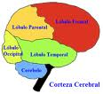
ANALFABETA FUCIONAL: es aquella persona que tiene un conocimiento, pero, al aplicarlo se le olvida.

BRECHA DIGITAL: Diferencias que hay entre grupos
Según su capacidad para utilizar las Tecnologías de
la Información y la Comunicación (TIC) de forma eficaz,
debido a los diferentes niveles de alfabetización y capacidad
tecnológica.

TIC: Herramientas computacionales e informáticas que procesan,
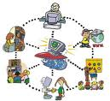
almacenan, sintetiza, recuperan y presentan información
representada de la más variada forma.

SOCIEDAD DEL CONOCIMIENTO: Incluye una dimensión de transformación
social, cultural, económica, política e institucional.

SOCIEDAD DE LA INFORMACIÓN: hace referencia a la innovación tecnológica,
es el carácter general e ilimitado de acceder a la información.

E-LEARNING: Suministro de programas educacionales y sistemas
De aprendizaje a través de medios electrónicos. El termino
e-learning o educación electrónica abarca un amplio
paquete de aplicaciones y procesos basada en
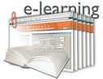
computadoras.

